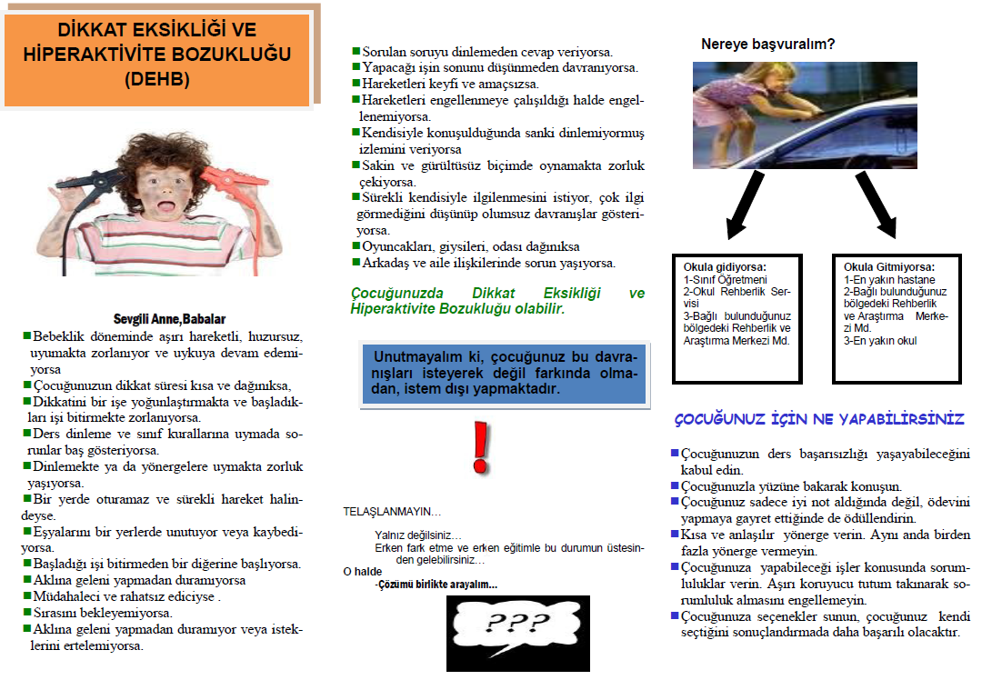

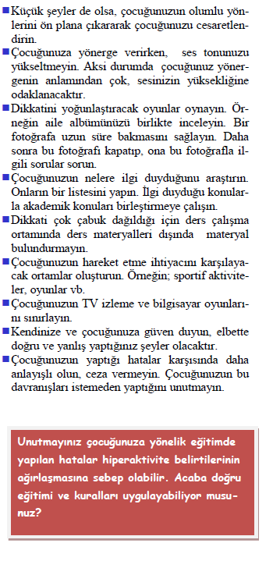

***TOPRAKTEPE İLKOKULU***

***REHBERLİK SERVİSİ***

**